Tipspromenader på NIK 2021/2022
Två föräldrar behövs per datum, byt gärna er emellan!
Dessa datum är våra i P10:
24 oktober: Tage & Milo
5 december: Eddie & Lewis
6 februari: Viggo & Erik
13 mars: Charlie & Balínt
Nina mamma Lena skriver vuxenfrågorna till varje gång och Nina ser till de finns på kontoret torsdagen före varje datum – alternativt mejlas om man hellre vill ha dem på mejl och skriva ut själv.
Nedan är information från ansvariga Kristin och Anna-Karin och under den mer info från Karin som kan det här på sina fem fingrar

Info från ansvariga:
Denna säsong är det våffelservering vid tipspromenaden igen.
Det innebär att fikat består av våfflor eller nybakad bulle som alternativ.
Våffelmix, smör, grädde och sylt kommer att finnas på Åsavallen, liksom nummerlappar att dela ut vid stor besöksfrekvens.
Se till att förbereda 1 pkt våffelsmet, 3 dl vispgrädde samt grädda ca 9 bullar till varje tillfälle.
När något börjar ta slut (ni öppnar sista paketet av något) kontakta Anna-Karin eller Kristin Lägg gärna en lapp i kassetten.
För respektive lag gäller dessutom följande:
1. Se till att minst 2 vuxna (varav 1 ansvarig som varit med innan o vet hur det fungerar) finns på plats på Åsavallen mellan 08.30-ca 13.30 för hjälp med försäljning av lappar & fika + gå ut/hämta in frågor. Starttid är 09.30-12.00!
2. Se till att 12 tipsfrågor (med lösenord till barnruta) + skiljefråga tas med till tipspromenaden.
3. Bestämma hur växelkassan skall överlämnas genom samtal till Kristin
senast torsdag kväll: 073-775 19 21
4. Barnrutorna ligger sorterade och uppräknade inne i expeditionen.
Överblivna barnrutor läggs tillbaka inne på expeditionen!
4. Vinstbrickorna (1:a-3:e vinst tips samt lottad tips och dragen barnvinst) skall läggas tillbaka i kassetten med växelkassan.
5. Maila in resultatet till JP senast 14.00 på söndag eftermiddag och som text
(ej fotad bild på redovisningslappen).
Maila till: tipspromenad@jonkopingsposten.se
Kopia till: kristinojala66@gmail.com
6. Kassetten lämnas till Kristin (Gökstigen 5) efter avslutad tipspromenad. Eller enligt ök per telefon.
Om ni undrar över något, hör av er till Anna-Karin eller Kristin!
Ansvariga för tipspromenaderna är:
Anna-Karin Görebrant 0706-83 20 05.
Kristin Ojala 073-775 19 21

Kompletterande info från Karin:
Före tipspromenaden:
- Hämta kassa och nyckel hos Kristin innan tipspromenaden. Hör av dig tidigt i veckan och bestäm tid som passar. I "portmonnän" ligger även info om vilka siffror som ska användas till bingodelen. Ord hittar du på själv och skriver i den tomma ringen bredvid figuren. Det gör inget om det inte står någon bokstav på alla barnfigurer. Det brukar vara något aktuellt, typ lussekatt, halloween osv.
- Det är mycket pyssel med att klippa och klistra fast frågor, barnfrågor (dessa finns på Puttes kontor)och bingonummer på de gula lapparna så jag rekommenderar att man hämtar väskan med plastmapparna på NIK senast kvällen innan (de ligger i den röda väskan i det rummet vi hade avslutning i), annars blir det knappt om tid att lösa resten av förberedelserna på söndagen.
- Frågorna krokas fast i markerade träd och stolpar längs promenadslingan. Lämpligt är att en person gör detta och den andra plockar fram vinster och lotter ur förrådet i omklädningsrummet under tiden.
- Vid tipspromenadens start ska tavlan med förra veckans frågor ställas synlig nära försäljningsstället. (se bild hur frågorna ser ut + vilken info som finns med på tavlan). Är försäljningen inomhus kan den stå kvar på sin plats, är det utomhus behövs den bäras ut :)

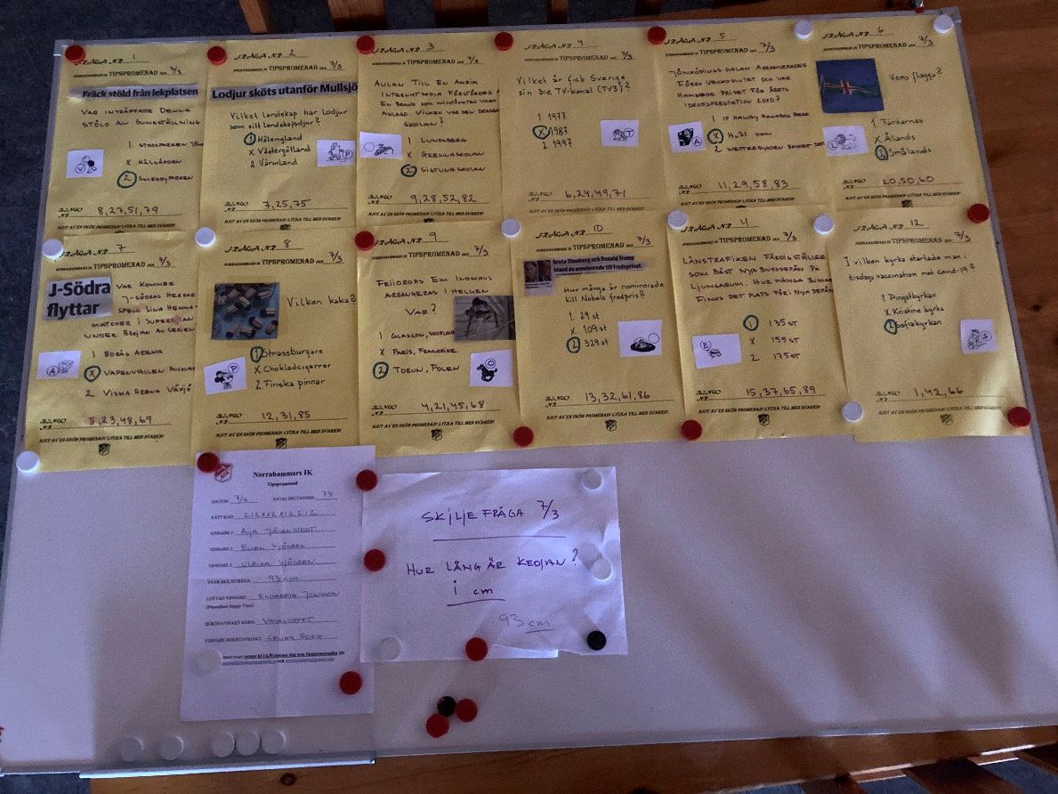

Efter tidspromenadens slut:

Vänta ca en halvtimme efter sista person som gått ut innan du plockar ner frågorna. Under tiden kan man rätta svaren som lämnats i brevlådan. (Brukar smygrätta lite innan om det är lugnt)

Släng sedan de gamla frågorna och sätt upp de nya som man plockat ner från promenadslingan. Ringa in de rätta svaren och sätt även upp skiljefrågan.

Redovisningslappar att fylla i finns i "portmonnän" man får av Kristin tillsammans med växelkassan.

Så här brukar jag skriva i mailet till JP och Kristin (skickas så snabbt som möjligt efter rättning så JP får innan sin deadline:

Hej!
Antal deltagare: 68 st
Rätt rad: X 1 X 2 2 2 2 X 2 1 X X
Vinnare 1: Kjell Johansson
Vinnare 2: Jenny Forsén
Vinnare 3: Joakim Berggren
Svar skiljefråga: 12 m
Lottad vinnare, presentkort Happy Time: Markus Forsén
Bokstavsjakt barn: Fotboll
Vinnare bokstavsjakt: Charlie Gripskog

* slut *

